Department of Biochemical and Biopnysical Sciences

University of Houston
Hous:on. Texas 77204-5334 (713) 743-3391 FAX: (7131 743-3351

d'Octubre de 1992

Joan Josep Permanyen de Miquel
Secretari General
INSTITUT INTERNACIONAL PER A LA PAU
C /Bruc 145; 4rt.2a (Diagonal)
08037 Barcelona
Spain
Distingit senyor:
Gràcies per la seva carta del 1/08/92 que he trobat en el meu despatx quan he arribat a Houston.
Considero un alt honor el que la Junta de Govern de l’Institut hagi decidit anomenar-me i elegir-me. per unanimitat membre de la JUNTA CONSULTIVA del seu INSTITUt, decisió que accepto molt gratament.
Així mateix, cree que es molt encertat, tal com em parlat, el projecte de
posar en marxa el MUSEU INTERNACIONAL DE LA PAU.
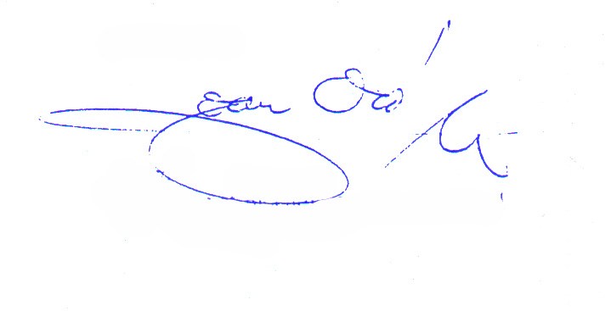
Els quedo molt agraït pel seu testimoni d'apreci. Rebín de la meva part el meu reconeixement per la tasca tant necessària que fan de treballar per la dignitat, llibertat, justícia i solidaritat entre totes les persones, i nacions del món.
J.Oro

Cordialment.

Sciences
Profesor of Biochemical & Biophysical

